ЕДИНЫЙ ДЕНЬ БЕЗОПАСНОСТИ

Безопасное пользование газом в быту.

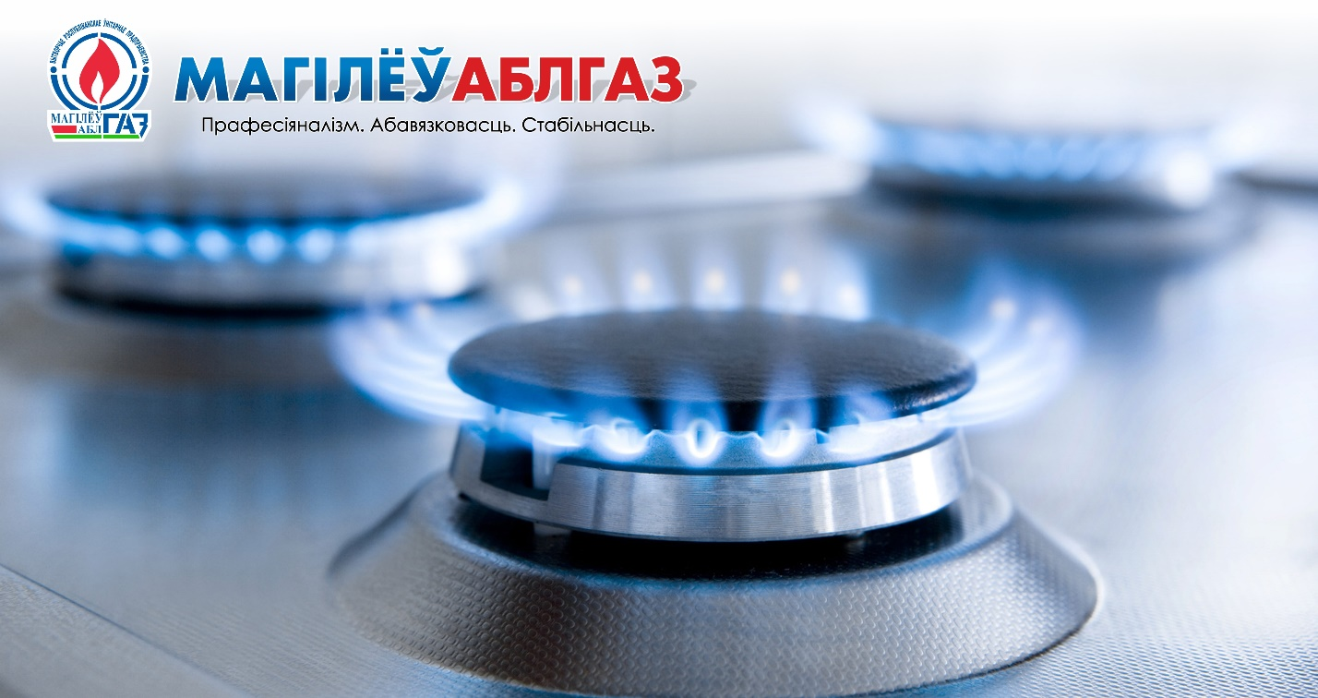

В рамках проводимой в Республике Беларусь с 1 по 10 сентября 2021 года акции «Единый день безопасности» РУП «Могилевоблгаз» напоминает о необходимости соблюдения правил безопасного пользования газом в быту. Жизнь каждого человека – это ценность. И главная цель проводимых мероприятий – напомнить гражданам о необходимости соблюдения требований правил безопасности жизнедеятельности, в том числе Правил пользования газом в быту.
Сегодня природный газ стал настолько привычен в нашем быту, что мы даже не задумываемся о его незаменимости. Он согревает наши дома и квартиры, позволяет быстро и легко готовить пищу. Но при этом несоблюдение элементарных правил может привести к беде.
При эксплуатации газовых плит необходимо соблюдать следующие правила:
- убедиться, что все краны закрыты;
- после этого полностью открыть кран на газопроводе;
- поднести зажженную спичку к газовой горелке, затем открыть кран включаемой горелки;
- осуществлять постоянное наблюдение за работающей газовой плитой. При закипании содержимого посуды убавить пламя поворотом ручки крана горелки;
- по окончании пользования горелкой закрыть кран на плите, а по окончании пользования плитой – кран на газопроводе перед плитой;
- при пользовании духовым шкафом периодически наблюдать за работой горелок через смотровое окно, находящееся на дверце шкафа. В случае затухания пламени горелки следует закрыть все краны горелок газовой плиты и кран на входе к газовой плите, проветрить шкаф во избежание «хлопка» газа и при необходимости осуществить розжиг горелки;
Горелки газовой плиты, их колпачки, решетки, подгорелочные листы и другие части плиты периодически необходимо промывать моющими средствами.
При появлении в помещении запаха газа следует немедленно прекратить пользование газоиспользующим оборудованием (перекрыть краны, находящиеся перед газоиспользующим оборудованием и на нем, или вентиль баллона), открыть окна для проветривания помещения, немедленно сообщить в специализированное подразделение газоснабжающей организации по телефону 104.
В помещении запрещается: пользоваться открытым огнем, электрозвонками, курить, включать и выключать электроосвещение и электроприборы. Необходимо также вывести из загазованного помещения людей и домашних животных.

Надо знать, что запрещается:
- допускать к пользованию газовыми плитами детей до 12 лет, другим газоиспользующим оборудованием - детей до 14 лет, недееспособных лиц, признанных таковыми в установленном порядке, лиц, находящихся в состоянии алкогольного или наркотического опьянения, а также лиц, не прошедших инструктаж и не знающих правил безопасного пользования этим оборудованием;
- пользоваться газоиспользующим оборудованием в случае его неисправности;
- оставлять открытыми вентили баллонов (если баллон установлен в помещении), краны, находящиеся перед газоиспользующим оборудованием и на нем, после окончания пользования газоиспользующим оборудованием;
- оставлять без присмотра работающее газоиспользующее оборудование, кроме рассчитанного на непрерывную работу и оборудованного соответствующей автоматикой безопасности;
- производить самовольное подключение и отключение газоиспользующего оборудования;
- сушить вещи над пламенем горелок газовой плиты;
- использовать для обогрева помещений газоиспользующее оборудование, предназначенное для приготовления пищи;
- использовать для сна помещения, в которых установлено газоиспользующее оборудование;
- эксплуатировать газоиспользующее оборудование при неисправности дымовых и вентиляционных каналов, отсутствии тяги, а также без наличия актов проверки технического состояния дымовых и вентиляционных каналов;
- применять огонь для обнаружения утечки газа из газопроводов, газоиспользующего оборудования.

Берегите свою жизнь! Запомните: газ только тогда будет вашим добрым помощником, когда каждый член семьи будет знать и соблюдать Правила пользования газом в быту.

Дополнительную информацию и консультацию можно получить, обратившись в ПУ «Горкигаз» по адресу: г.Горки, ул.Мира 63 либо по телефону 7-90-33, 4-96-59.
